2006年普通高等学校招生全国统一考试（江苏卷）
化学试题
可能用到的相对原子量：
H1 Li7 C12 N14 O16 Na23 Al27 S32 Cl35.5 Fe56 Cu64 Zn65 Br80 Ag108 I127 Ce140 Pb207
一、单项选择题（本题包括8小题，每小题4分，共32分。每小题只是一个选项符合题意）
1.空气是人类生存所必需的重要资源。为改善空气质量而启动的“蓝天工程”得到了全民的支持。下列措施不利于“蓝天工程”建设的是
A．推广使用燃煤脱硫技术，防治SO₂污染
B．实施绿化工程，防治扬尘污染
C．研制开发燃料电池汽车，消除机动车尾气污染
D．加大石油、煤炭的开采速度，增加化石燃料的供应量
2.氢元素与其他元素形成的二元化合物称为氢化物，下面关于氢化物的叙述正确的是
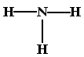
A．一个D₂O分子所含的中子数为8 B．NH₃的结构式为

C．HCl的电子式为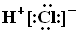 D．热稳定性：H₂S＞HF
3.物质氧化性、还原性的强弱，不仅与物质的结构有关，还与物质的浓度和反应温度有关。下列各组物质：
①Cu与HNO₃溶液 ②Cu与FeCl₃溶液 ③Zn与H₂SO₄溶液 ④Fe与HCl溶液
由于浓度不同而能发生不同氧化还原反应的是
A．①③ B．③④ C．①② D．①③④
4.以下实验装置一般不用于分离物质的是
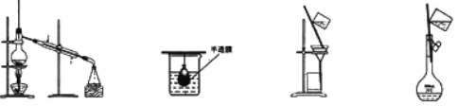

A B C D
5.下列反应的离子方程式正确的是
A．向沸水中滴加FeCl₃溶液制备Fe(OH)₃胶体：Fe³⁺＋3H₂OCombinFe(OH)₃↓＋3H⁺
B．用小苏打治疗胃酸过多：HCO₃－＋H＋===CO₂↑＋H₂O
C．实验室用浓盐酸与MnO₂反应制Cl₂：MnO₂＋2H⁺＋2Cl－CombinCl₂↑＋Mn²⁺＋H₂O
D．用FeCl₃溶液腐蚀印刷电路板：Fe³⁺＋Cu===Fe²⁺＋Cu²⁺
6.阿伏加德罗常数约为6.02×10²³mol^{－1}，下列说法一定中正确的是
A．1.0L 1.0mol·L^{－1}CH₃COOH溶液中，CH₃COOH分子数为6.02×10²³
B．Na₂O₂与H₂O反应生成1.12L O₂(标准状况),反应中转移的电子数为2×6.02×10²³
C．32 g S₈单质中含有的S—S键个数为6.02×10²³ Combin
D．22.4 L N₂中所含的分子个数为6.02×10²³
7.将5.4g Al 投入到200.0mL 2.0mol·L^{－1}的某溶液中有氢气产生，充分反应后有金属剩余。该溶液可能为
A．HNO₃溶液 B．Ba(OH)₂溶液 C．H₂SO₄溶液 D．HCl溶液
8.下列各组热化学方程式中，化学反应的△H前者大于后者的是
①C(s)＋O₂(g)===CO₂(g)；△H₁ C(s)＋O₂(g)===CO(g)；△H₂
②S(s)＋O₂(g)===SO₂(g)；△H₃ S(g)＋O₂(g)===SO₂(g)；△H₄
③H₂(g)＋O₂(g)===H₂O(l)；△H₅ 2H₂(g)＋O₂(g)===2H₂O(l)；△H₆
④CaCO₃(s)===CaO(s)＋CO₂(g)；△H₇ CaO(s)＋H₂O(l)===Ca(OH)₂(s)；△H₈
A．① B．④ C．②③④ D．①②③

二、不定项选择题(本题包括8小题，每小题4分，共32分。每小题有一个或两个选项符合题意。若正确答案只包括一个选项，多选时，该题为0分；若正确答案包括两个选项，只选一个且正确的得2分，选两个且都正确的得满分，但只要选错一个,该小题就为0分)
9.X、Y、Z是3种短周期元素，其中X、Y位于同一族，Y、Z处于同一周期。X原子的最外层电子数是其电子层数的3倍。Z原子的核外电子数比Y原子少1。下列说法正确的是
A．元素非金属性由弱到强的顺序为Z＜Y＜X
B．Y元素最高价氧化物对应水化物的化学式可表示为H₃YO₄
C．3种元素的气态氢化物中，Z的气态氢化物最稳定
D．原子半径由大到小的顺序为Z＞Y＞X
10.一定能在下列溶液中大量共存的离子组是
A．含有大量Al³⁺的溶液：Na⁺、NH₄⁺、SO₄²⁻、Cl⁻
B．c(H⁺)=1×10⁻¹³mol·L⁻¹的溶液：Na⁺、Ca²⁺、SO₄²⁻、CO₃²⁻
C．含有大量Fe³⁺的溶液：Na⁺、Mg²⁺、NO₃⁻、SCN⁻
D．含有大量NO₃⁻的溶液：H⁺、Fe²⁺、SO₄²⁻、Cl⁻
11.下列有关化学实验的叙述正确的是
A．用待测液润洗滴定用的锥形瓶
B．配制FeCl₃溶液时，向溶液中加入少量Fe和稀盐酸
C．用稀盐酸洗涤盛放过石灰水的试剂瓶
D．Na₂CO₃溶液保存在带玻璃塞的试剂瓶中
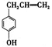
12.胡椒酚是植物挥发油中的一种成分。关于胡椒酚的下列说法：
①该化合物属于芳香烃；
②分子中至少有7个碳原子处于同一平面； 胡椒酚
③它的部分同分异构体能发生银镜反应；
④1mol该化合物最多可与2molBr₂发生反应。其中正确的是
A．①③ B．①②④ C．②③ D．②③④
13.下列叙述正确的是
A．0.1mol·L^{－1}氨水中，c(OH⁻)=c(NH₄⁺)
B．10 mL 0.02mol·L^{－1}HCl溶液与10 mL 0.02mol·L^{－1}Ba(OH)₂溶液充分混合,若混合后溶液的体积为20 mL，则溶液的pH=12
C．在0.1mol·L^{－1}CH₃COONa溶液中，c(OH⁻)=c(CH₃COOH)＋c(H⁺)
D．0.1mol·L^{－1}某二元弱酸强碱盐NaHA溶液中，c(Na⁺)=2c(A²⁻)＋c(HA⁻)＋c(H₂A)
14.锂离子电池已经成为新一代实用化的蓄电池，该电池具有能量密度大、电压高的特性。锂离子电池放电时的电极反应式为
负极反应：C₆Li－xe－===C₆Li_{1－x}＋xLi⁺（C₆Li表示锂原子嵌入石墨形成的复合材料）
正极反应：Li_{1－x}MO₂＋xLi⁺＋x e－===LiMO₂（LiMO₂表示含锂的过渡金属氧化物）
下列有关说法正确的是
A．锂离子电池充电时电池反应为C₆Li＋Li_{1－x}MO₂===LiMO₂＋C₆Li_{1－x}
B．电池反应中，锂、锌、银、铅各失去1mol电子，金属锂所消耗的质量最小
C．锂离子电池放电时电池内部Li⁺向负极移动
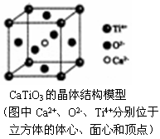
D．锂离子电池充电时阴极反应为C₆Li_{1－x}＋xLi⁺＋x e－===C₆Li
15.下列关于晶体的说法一定正确的是
A．分子晶体中都存在共价键
B．CaTiO₃晶体中每个Ti⁴⁺和12个O²⁻相紧邻
C．SiO₂晶体中每个硅原子与两个氧原子以共价键相结合
D．金属晶体的熔点都比分子晶体的熔点高
16.某化学科研小组研究在其他条件不变时，改变某一条件对化学平衡的影响，得到如下变化规律（图中P表示压强，T表示温度，n表示物质的量）：
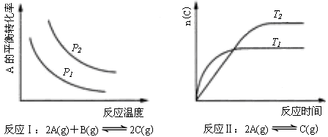

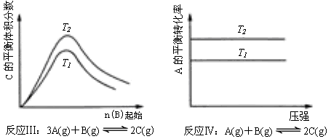

根据以上规律判断，下列结论正确的是
A．反应Ⅰ：△H＞0，P₂＞P₁
B．反应Ⅱ：△H＜0，T₁＞T₂
C．反应Ⅲ：△H＞0，T₂＞T₁；或△H＜0，T₂＜T₁
D．反应Ⅳ：△H＜0，T₂＞T₁

三、（本题包括2小题，共22分）
17.(10分)
某化学兴趣小组按照下列方案进行“由含铁废铝制备硫酸铝晶体”的实验：
步骤1：取一定量含铁废铝，加足量的NaOH溶液，反应完全后过滤。
步骤2：边搅拌边向滤液中滴加稀硫酸至溶液pH=8～9，静置、过滤、洗涤。
步骤3：将步骤2中得到的固体溶于足量的稀硫酸。
步骤4：将得到的溶液蒸发浓缩、冷却、结晶、过滤、干燥。
请回答以下问题：
⑴上述实验中的过滤操作需要玻璃棒、______________、______________等玻璃仪器。
⑵步骤1过滤的目的是__________________________________________。
⑶当步骤2中的溶液的pH=8～9时，检验沉淀是否完全的方法是______________。
⑷步骤2中溶液的pH较难控制，可改用____________________。

18.(12分)
苯甲醛在医药、染料、香料等行业有着广泛的应用。实验室通过下图所示的流程由甲苯氧化制备苯甲醛。

试回答下列问题：
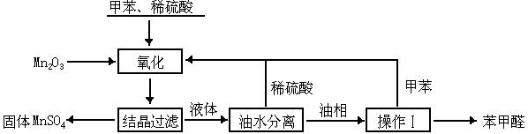
⑴Mn₂O₃氧化甲苯的反应需要不断搅拌，搅拌的作用是______________。
⑵甲苯经氧化后得到的混合物通过结晶、过滤进行分离。该过程中需将混合物冷却，其目的是______________。
⑶实验过程中，可循环使用的物质分别为_______、_______。
⑷实验中分离甲苯和苯甲醛采用的操作Ⅰ是______________，其原理是______________。
⑸实验中发现，反应时间不同苯甲醛的产率也不同（数据见下表）。
反应时间/h | 1 | 2 | 3 | 4 | 5
苯甲醛产率/% | 76.0 | 87.5 | 83.6 | 72.5 | 64.8
请结合苯甲醛的结构，分析当反应时间过长时，苯甲醛产率下降的原因_____________。

四、（本题包括2小题，共18分）
19.(8分)
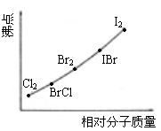
卤素互化物是指不同卤素原子之间以共价键结合形成的化合物，XX’型卤素互化物与卤素单质结构相似、性质相近。试回答下列问题：
⑴卤素互化物BrCl能发生下列反应
H₂O＋BrCl===HBrO＋HCl
KBr＋BrCl===KCl＋Br₂
①写出KI与IBr反应的化学方程式______________。
②写出苯与(C₆H₆)与ICl发生取代反应生成一卤代物的化学方程式____________________________。
⑵右图是部分卤素单质和XX’型卤素互化物的沸点与其相对分子质量的关系图。它们的沸点随着相对分子质量的增大而升高，其原因是______________。
⑶试推测ICl的沸点所处的最小范围______________。

20.(10分)
下图是部分短周期元素的单质及其化合物的转化关系图（有关反应的条件及生成的H₂O已略去），已知：(a)A、B、C、D是非金属单质，其中B、C、D在常温常压下是气体。(b)反应①②是化工生产中的重要反应。(c)化合物E是形成酸雨的污染物之一，化合物K是常用的氮肥。(d)化合物L具有漂白性，可由Cl₂与NaOH溶液反应而制得。(e)化合物J由两种元素组成，其相对分子质量为32。
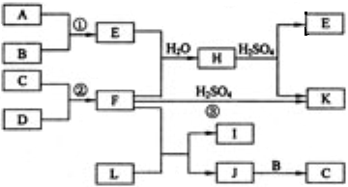
请按要求填空：
⑴反应③的化学方程式______________。
⑵C的结构式______________；H的化学式______________。
⑶L的溶液与化合物E反应的离子方程式______________。
⑷化合物J的化学式______________。

五、（本题包括1小题，共10分）
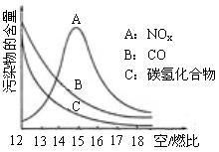
21.(10分)
稀薄燃烧是指汽油在较大空/燃比（空气与燃油气的体积比）条件下的燃烧。随着全球能源危机的加剧，稀薄燃烧技术的研究受到了人们的重视，但稀薄燃烧时，常用的汽车尾气净化装置不能有效地将NO_{x}转化为N₂。不同空/燃比时汽车尾气中主要污染物的含量变化如右图所示。
⑴稀薄燃烧技术除能节约能源外，还具有的优点是_______________（填一项）。排放到大气中的NO_{x}会导致酸雨、_______________等环境问题（填一项）。
⑵某校化学研究性学习小组的同学在技术人员的指导下，按下列流程探究不同催化剂对NH₃还原NO反应的催化性能。
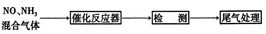
若控制其他实验条件均相同，在催化反应器中装载不同的催化剂，将经催化反应后的混合气体通入滴有酚酞的稀硫酸溶液（溶液的体积、浓度均相同）。为比较不同催化剂的催化性能，需要测量并记录的数据是____________。
⑶若某一催化剂能同时催化NH₃等还原性气体与NO_{x}的反应。将该催化剂分别用于催化还原含等物质的量NO_{x}的两种气体：①纯NO气体，②汽车尾气。消耗NH₃的物质的量较多的可能是_______________（填字母），原因是______________________________。
A．① B．② C．都有可能

六、（本题包括2小题，共18分）
22.(8分)
光刻胶是大规模集成电路、印刷电路板和激光制版技术中的关键材料。某一肉桂酸型光刻胶的主要成分A经光照固化转变为B。
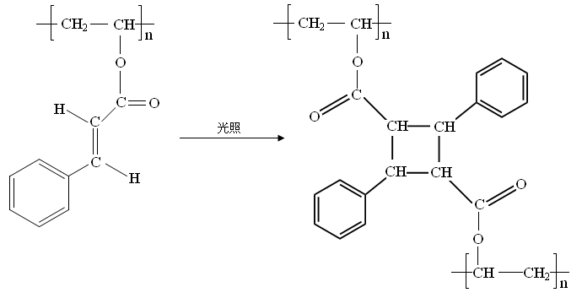
A B
⑴请写出A中含有的官能团_______________（填两种）。
⑵A经光照固化转变为B，发生了_______________反应（填反应类型）。
⑶写出A与NaOH溶液反应的化学方程式______________________________。
⑷写出B在酸性条件下水解得到的芳香族化合物的分子式_______________。

23.(10分)
香豆素是广泛存在于植物中的一类芳香族化合物，大多具有光敏性，有的还具有抗菌和消炎作用。它的核心结构是芳香内酯A，其分子式为C₉H₆O₂。该芳香内酯A经下列步骤转变为水杨酸和乙二酸。

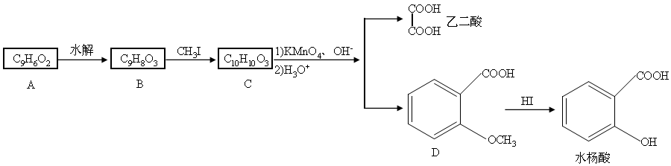
提示：
①CH₃CH===CHCH₂CH₃CombinCH₃COOH＋CH₃CH₂COOH
②R－CH=CH₂CombinR－CH₂－CH₂－Br
请回答下列问题：
⑴写出化合物C的结构简式_______________。
⑵化合物D有多种同分异构体，其中一类同分异构体是苯的二取代物，且水解后生成的产物之一能发生银镜反应。这类同分异构体共有_______________种。
⑶在上述转化过程中，反应步骤B→C的目的是_______________。
⑷请设计合理方案从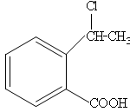合成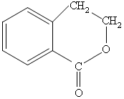（用反应流程图表示，并注明反应条件）。
例：由乙醇合成聚乙烯的反应流程图可表示为
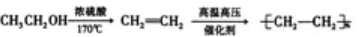

七、（本题包括2小题，共18分）
24.(8分)
氯化亚铜（CuCl）是重要的化工原料。国家标准规定合格CuCl产品的主要质量指标为CuCl的质量分数大于96.50%。工业上常通过下列反应制备CuCl
2CuSO₄＋Na₂SO₃＋2NaCl＋Na₂CO₃===2CuCl↓＋3Na₂SO₄＋CO₂↑
⑴CuCl制备过程中需要配置质量分数为20.0%的CuSO₄溶液，试计算配置该溶液所需的CuSO₄·5H₂O与H₂O的质量之比。
⑵准确称取所配置的0.2500g CuCl样品置于一定量的0.5mol·L^{－1} FeCl₃溶液中，待样品完全溶解后，加水20mL，用0.1000mol·L^{－1}的Ce(SO₄)₂溶液滴定到终点,消耗24.60mLCe(SO₄)₂溶液。有关反化学反应为
Fe³⁺＋CuCl===Fe²⁺＋Cu²⁺＋Cl⁻
Ce⁴⁺＋Fe²⁺===Fe³⁺＋Ce³⁺
通过计算说明上述样品中CuCl的质量分数是否符合标准。

25.(10分)
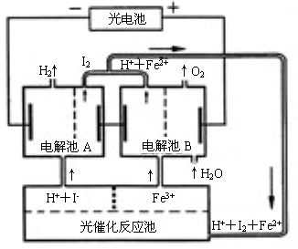
利用太阳光分解水制氢是未来解决能源危机的理想方法之一。某研究小组设计了如右图所示的循环系统实现光分解水制氢。反应过程中所需的电能由太阳能光电池提供，反应体系中I₂和Fe³⁺等可循环使用。
⑴写出电解池A、电解池B和光催化反应池中反应的离子方程式。
⑵若电解池A中生成3.36 L H₂（标准状况），试计算电解池B中生成Fe²⁺的物质的量。
⑶若循环系统处于稳定工作状态时，电解池A中流入和流出的HI浓度分别为a mol·L⁻和b mol·L^{－1}，光催化反应生成Fe³⁺的速率为c mol·L^{－1}，循环系统中溶液的流量为Q（流量为单位时间内流过的溶液体积）。试用含所给字母的代数式表示溶液的流量Q。

化学试题参考答案
一、单项选择题（本题包括8小题，每小题4分，共32分。）
1、D 2、B 3、A 4、D 5、B 6、C 7、D 8、C
二、不定项选择题(本题包括8小题，每小题4分，共32分。)
9、AD 10、A 11、C 12、C 13、BC 14、BD 15、B 16、BC
三、（本题包括2小题，共22分）
17．（10分）
（1）烧杯 漏斗
（2）除去铁等不溶于碱的杂质
（3）取上层清夜，逐滴加入稀硫酸，若变浑浊则说明沉淀不完全，若不变浑浊则说明沉淀完全
（4）通入足量的 CO₂ 气体
18．（12 分）
（1）使反应物充分接触，增大反应速率 （2）降低 MnSO₄ 的溶解度
（3）稀硫酸 甲苯 （4）蒸馏 利用甲苯和苯甲醛的沸点差异使二者分离
（5）部分苯甲醛被氧化成苯甲酸

四、（本题包括 2 小题，共 18 分）
19．（8 分）
（1）①KI+IBr======KBr+I₂
② 或 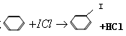
（2）相对分子质量越大，分子间作用力越强
（3）介于Br₂的沸点和IBr的沸点之间

20．（10分）
（1）=======
（2） 或
（3）========
（4）

五、（本题包括小题，共 10 分）
21．（10 分）
（1）减少CO和碳氢化合物的污染；光化学烟雾或破坏臭氧层
（2）溶液显色所需要的时间
（3）A 汽车尾气中含有一定量的CO和碳氢化合物，少消耗NH₃或B 汽车尾气中含有一定量的NO₂，多消耗NH₃或C汽车尾气中同时含有CO、碳氢化合物等还原性气体和 NO₂等氧化性气体，二者相对含量的不同可导致消耗NH₃的增多或减少

六、（本题包括2小题，共18分）
22.（8分）
（1）酯基、羰基、碳碳双键、苯基任答两种 （2）加成
（3）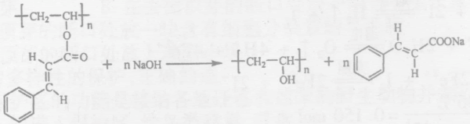
或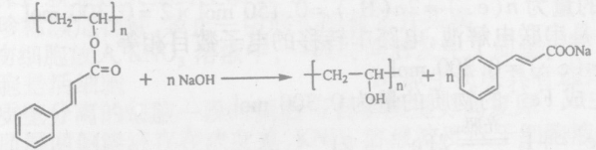
（4）
23.(10分)
（1）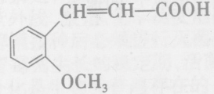
（2）9种
（3）保护酚羟基，使之不被氧化
（4）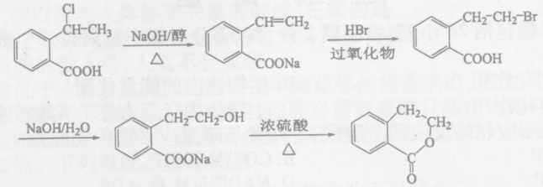
七、（本题包括2小题，共18分）
24.（8分）
（1）设需要的质量为，的质量为
的相对分子质量为250，的相对分子质量为160
答：所需与的质量之比为。
（2）设样品中的质量为
由化学反应方程式可知：--
g
答：样品中的质量分数符合标准。
25.（10分）
（1）电解池
电解池
光催化反应池：
（2）
转移电子的物质的量为
因为电解池、是串联电解池，电路中转移的电子数目相等。
所以，
答：电解池中生成的物质的量为。
（3）根据化学反应
光催化反应生成的速率
电解池中消耗的速率应等于光催化反应池中生成的速率
答：溶液的流量为。

